Упражнение 78. Игра "Лесенка"
Каждой паре детей дается одна карточка с примерами:
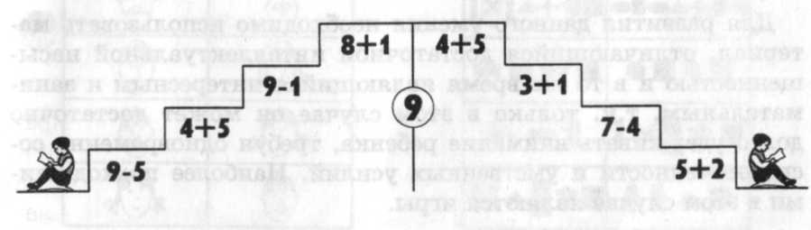
Примеры составлены таким образом, что ответ одного является началом другого. Ответ каждого примера учащиеся записывают на соответствующей ступеньке. Каждый ученик может сам себя проконтролировать. Можно составить так, что ответ каждого будет соответствовать номеру ступеньки, на которой он записан:
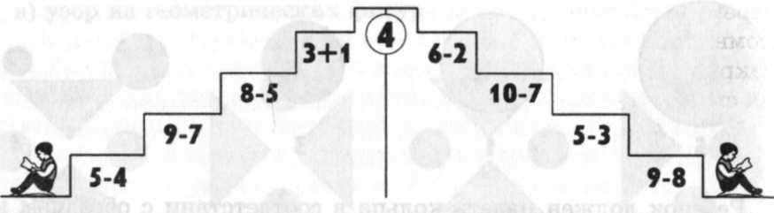
Записывая ответ примера на каждой ступеньке, дети контролируют себя: по порядку ли они идут.

